新見唐侯作器銘文釋字一則∗

郭理遠
中國美術學院

漢東姬姓唐國在典籍中僅有零星記載，其始封、世系等情況不明。《左傳》定公五年（前505）記有秦子期、子蒲救楚滅唐之事，此事亦見於清華簡《繫年》第十九章（簡104—107），國名“唐”寫作“陽”，並較傳世文獻多出楚國在滅唐之後以之爲縣的記載，殊爲可貴。包山簡中有封地及姓氏“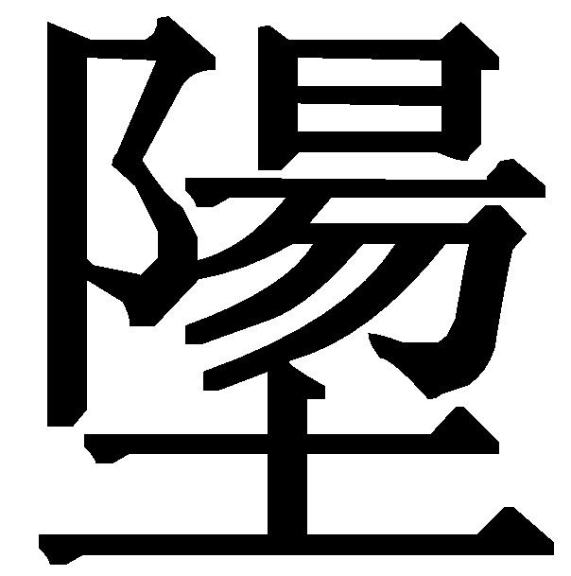”，多數學者認爲即“唐”。
近些年來，陸續有不少與“”有關的銅器公佈。《商周青銅器銘文暨圖像集成續編》（下文簡稱《銘續》）著錄一件私人收藏的隨夫人壺（829號），銘文爲：“侯△隓（隨）夫人行壺，其永祜福。”將其時代定爲春秋晚期，認爲“”即位於今山東沂南的姬姓陽國。黃鳳春先生公佈了2012年隨州市公安局繳獲的盜掘自義地崗墓群的隨夫人鼎等銅器的資料，三件隨夫人鼎的銘文（一件在腹內、兩件在腹外，各公佈一件拓片）與隨夫人壺基本相同：“（唐）侯△隓（隨）夫人行鼎，其永祜福。”這批盜掘器中具銘銅器還有三件加嬭之行簋，黃先生推測這批器和隨夫人壺應該都盜掘自棗樹林加嬭（即曾侯寶夫人嬭加）墓（M169），認爲其時代屬春秋中期早段，“”即漢東姬姓唐國。諸器文字風格與同出的曾國器接近，結合楚系文字以“”表“唐”的用字習慣來看，黃說當可信。
《追回的宝藏——随州市打击文物犯罪成果荟萃1》（下文簡稱《追回》）收錄了上述盜掘的隨夫人鼎，公佈了三器的器形圖，以及位於腹外和腹內的鼎銘資料各一（器號分別爲04和05），其中銘文在腹內的那件（05號）與上引黃鳳春先生所公佈的不同。綜合上述情況推測，這三件鼎的銘文應該是兩件在腹內、一件在腹外。
2018年至2019年發掘的隨州棗樹林墓地中春秋中期曾侯求夫人墓（M191）亦出土多件唐侯所作銅器，其中四件銅簋形制、銘文相同，銘文內容爲：“（唐）侯△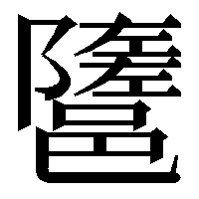（隨）侯行簋，（隨）侯其永祜福（唐）侯。”（M191：7），一件銅鼎銘文爲：“（唐）侯△隓（隨）侯行鼎。”（M191：15）
《商周青銅器銘文暨圖像集成三編》（下文簡稱《銘三》）收錄了上述隨夫人鼎（219—221號）和隨侯簋（468號）的資料。此外，《銘三》還著錄一件隨州博物館收藏的唐侯壺（1050號），出土於湖北隨州義地崗，與《銘續》829號隨夫人壺銘文相同，認爲二者爲同墓所出的兩件。今按：《銘三》1050號壺僅有銘文圖像公佈，但不夠清晰，據初步比對，似與《銘續》829號爲同一器之圖像。另外，《銘三》將此器與黃鳳春先生公佈的兩件隨夫人鼎（220、221號）的出土地標爲棗樹林曾國墓地曾夫人墓“M191”，似皆不確。
上引諸器銘文，基本內容是記述唐侯爲隨侯或隨夫人作器，其中以“△”代替之字，字形如下：

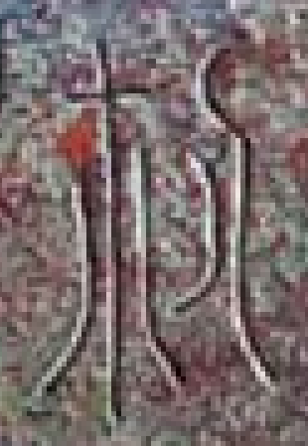 | 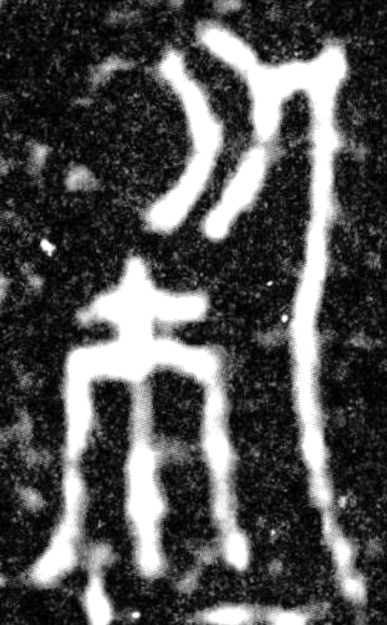 | 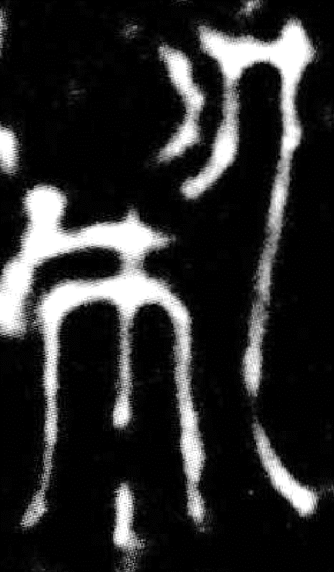
隨夫人壺（《銘續》829） | 隨夫人鼎（《銘三》0219） | 隨夫人鼎（《銘三》220）
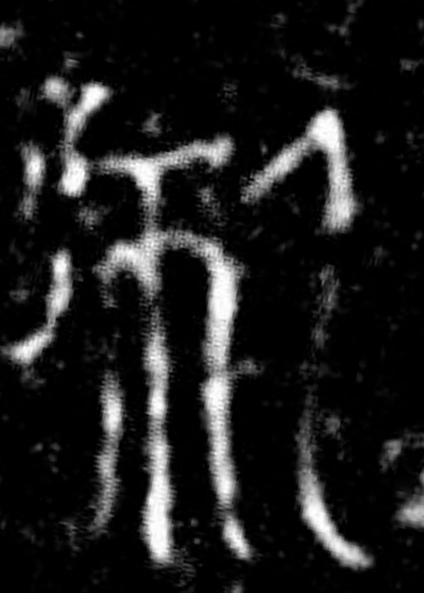 | 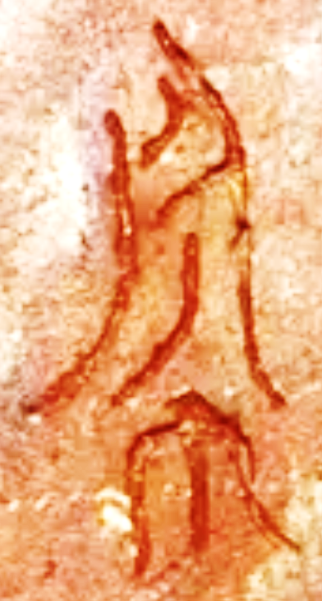 | 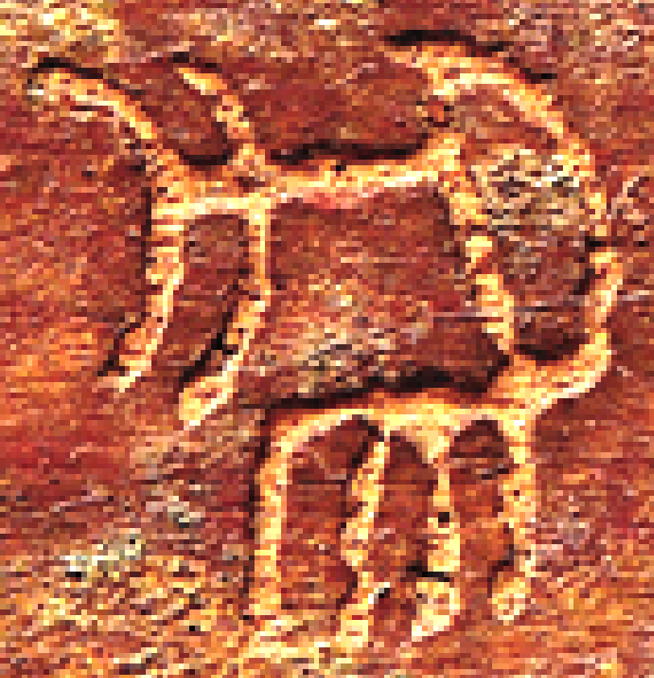
隨夫人鼎（《銘三》0221） | 隨侯簋（《銘三》0468） | 隨侯鼎（《考古》2020年7期）

諸形有些微差別，但論者都將其視爲一字，當無問題。根據其語法位置可知用爲表示作器或贈送之類意思的動詞，但目前學界對此字的隸釋尚不統一，值得進一步研究。
《銘續》將此字隸定爲“朲”，應是將其看作从“木”从“人”，未作解釋。黃鳳春先生認爲此字从“木”从“刀”，釋爲“制”。《追回》《銘三》都採用了“制”字之釋，《追回》直接寫作“制”，《銘三》則隸定作“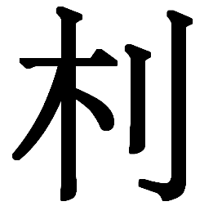”括注爲“制”。我們以前引用這批資料的時候，認爲此字左旁顯非“木”，而應是“巿（巾）”，右旁跟“人”和“刀”都不能密合。陳劍先生讚同左旁爲“巿（巾）”，將其右旁看作“人”，釋此字爲“佩”，讀爲“賵”。
今按：釋此字爲“制”或“佩（賵）”都能說通文義。但從字形上看，此字左旁與“木”差別過大，在此基礎上釋“制”恐不可信；同時與“佩”的字形也有差別。金文中“佩”字的代表字形如下：

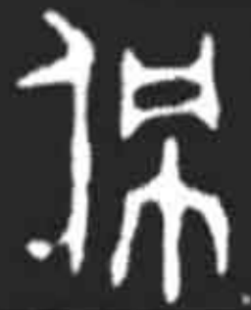 | 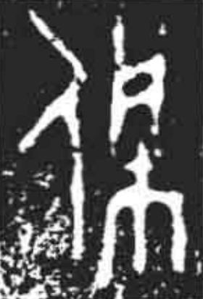 | 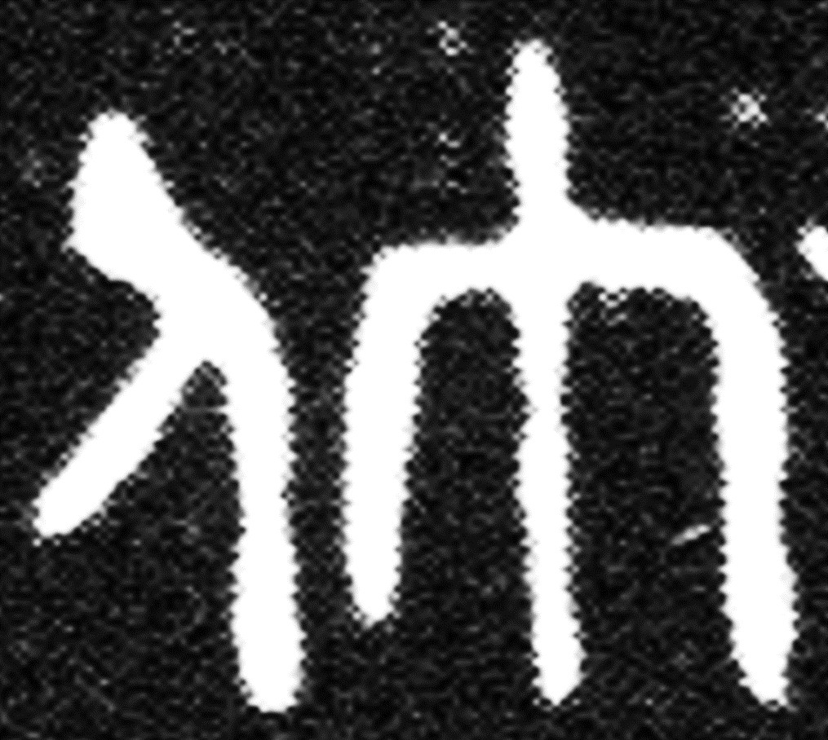 | 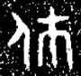
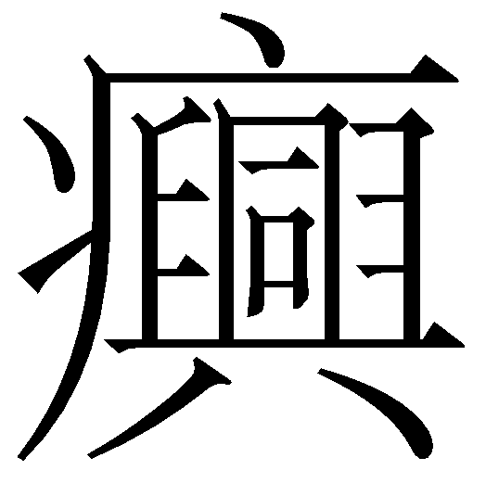簋（《集成》4170） | 頌簋（《集成》4333） | 㺇簋（《銘圖》05315） | 㺇盨（《銘圖》05676）

其字从“人”、从“巾”（或加飾筆作“巿”），“凡”聲，“凡”或可省去。其中“巾”皆位於人形的背面，與“△”字中“巾”皆位於人形正面有顯著區別。陳劍先生舉出金文中“任”、“仕”、“保”等字以說明“人”旁原在左之字（即其他偏旁在“人”形背面）也有人形在右的寫法（即其他偏旁在“人”形正面），其中“任”、“仕”二字爲形聲字，偏旁位置不同不足為奇；“保”字爲表意字，在金文中大量出現，但偏旁位置互換的寫法僅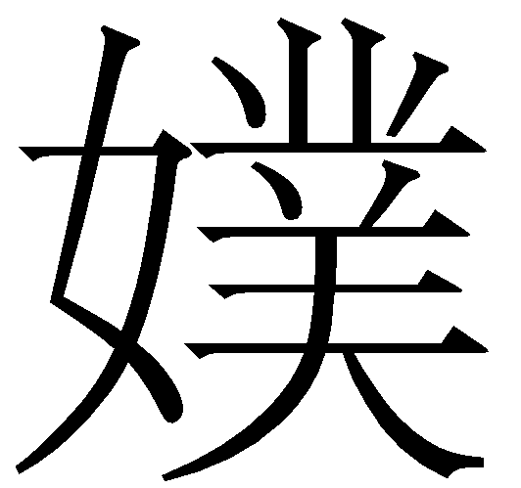盤（《銘續》948）一例，且此銘中有不少字寫法都不夠規範，恐怕只能看作特例。這種情況與“△”字寫法比較統一的情況有所不同。
陳劍先生用以對比的“佩”字的字形還有如下兩例：

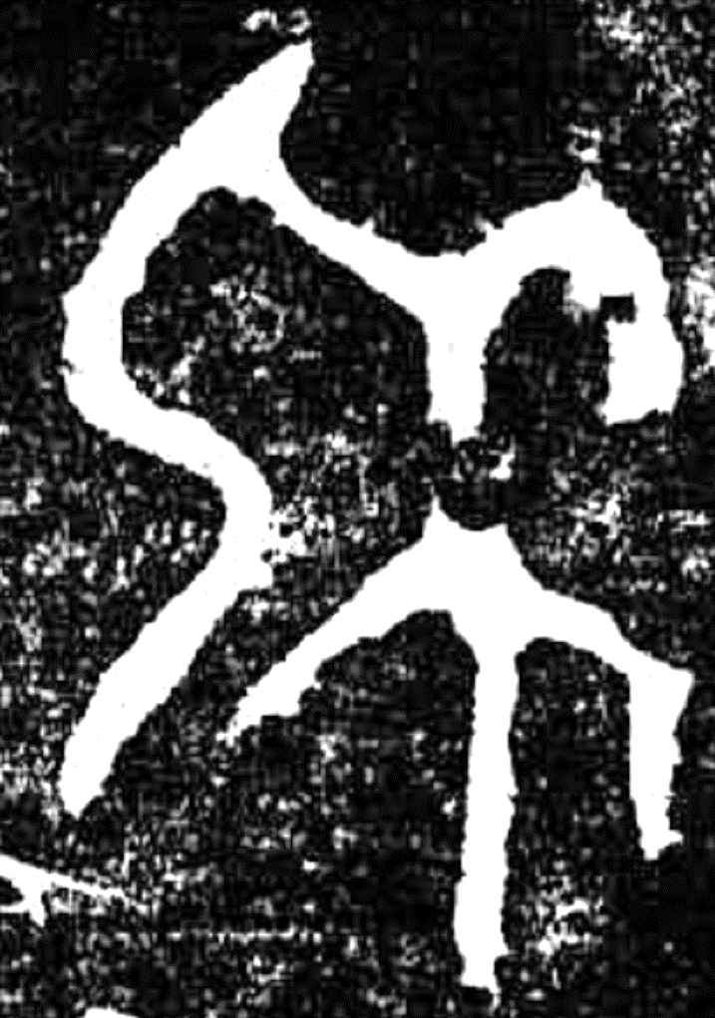 | 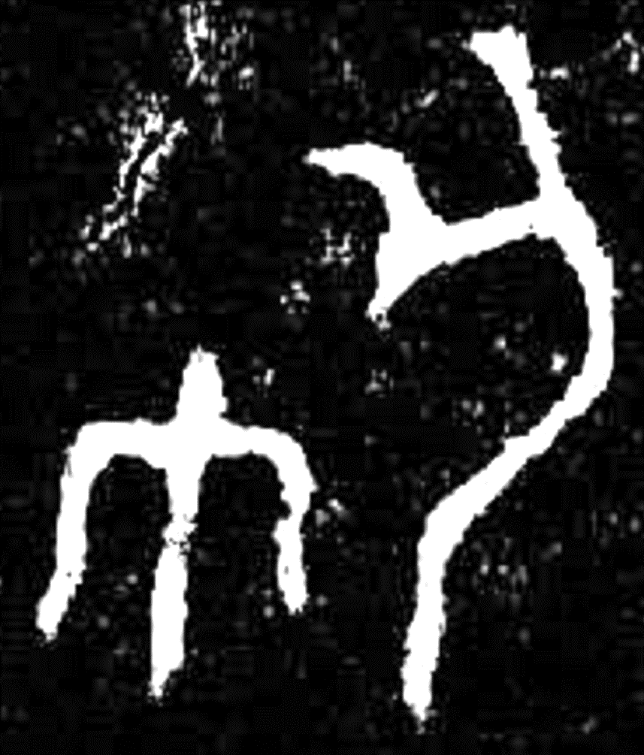
戎佩玉人尊（《集成》5916）【水平翻轉】 | 戎佩玉人卣（《集成》5324）

此字除去“巾”旁之外的部分，在人形手臂的末端另有一筆，且人形面向“巾”旁，這樣的特徴均與“△”相合。陳先生將此字與“△”字聯繫頗爲有見，應是釋“△”爲“佩”在字形上的主要依據，但此字字形與確定的“佩”字明顯有別，釋“佩”的舊說恐有問題。
這套尊卣銘文內容相同，1981年出土於長安縣（今西安市長安區）一處西周墓地，最初整理報告所作釋文爲“戎佩玉人父宗彝亯”。其後較有代表性的一些釋文意見如下：

《殷周金文集成釋文》  （簡稱《釋文》） | 尊銘：戎佩玉人作宗彝寶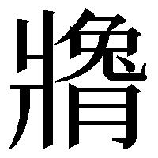。  卣銘：戎佩玉人厥宗彝䵼。
《殷周金文集成引得》  （簡稱《引得》） | 尊銘：戎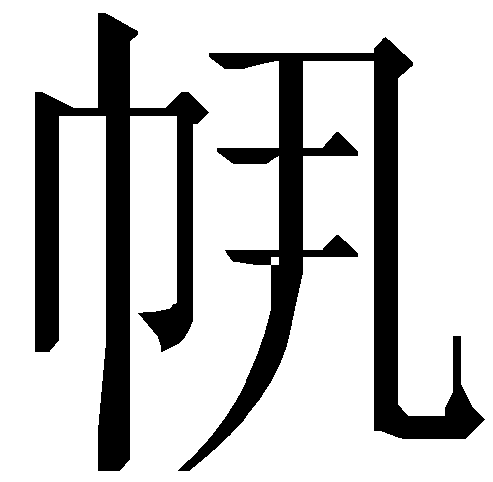（㧆）玉人父宗彝（肆）。  卣銘同。
《商周青銅器銘文暨圖像集成》  （簡稱《銘圖》） | 尊銘：戎乍（作）氒（厥）父宗彝䵼。  卣銘：戎（㧆）乍（作）氒（厥）父宗彝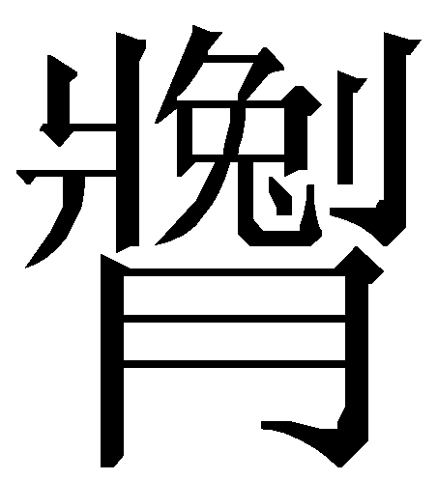（䵼）。
《陝西金文集成》 | 尊銘：戎乍（作）氒（厥）父宗彝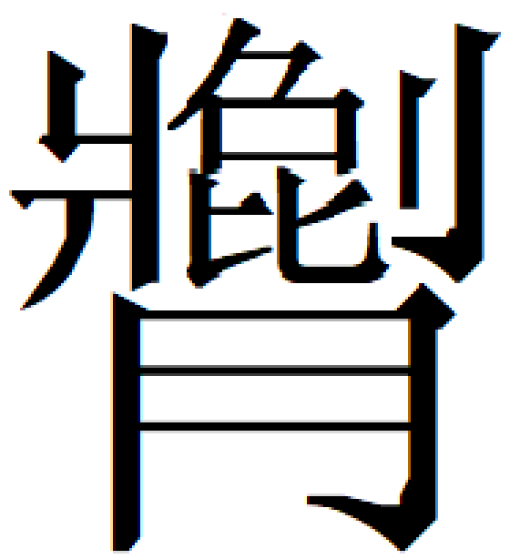（䵼）。  卣銘同。

《釋文》所作尊、卣釋文字數不一致，是將尊銘中的泐痕誤認爲“寶”字之故。舊釋爲“佩”之字，《引得》首先改釋，隸定爲从“巾”、从“丮”，認爲是“㧆”字異體。“玉”“人”二字，《銘圖》改釋爲“乍”“氒”，後一字的改釋當無問題，前一字與“玉”和“乍”的寫法均有差異，似當存疑。末字以《銘圖》卣銘的隸定最爲準確，但括注“䵼”字則不妥，此字以《引得》讀爲“肆”最合適，“宗彝肆”即“宗彝一肆”，指一套宗彝。
陳劍先生以前在引用此套尊卣銘文時，也對“佩”字有疑，在其後括注問號。“”之隸定，其實不夠準確，其右旁人形只有一臂，與一般“丮”字兩臂的特徴不合。裘錫圭先生在《文字學概要》中討論“飾”字時曾指出：
……“飾”字，本義是刷拭（“拭”大概就是表示它的本義的分化字，參看《段注》）。這個字也有可能本是从“人”持“巾”以表示刷拭之義的一個表意字（金文有从“人”持“巾”之字），後來才加注“食”聲變成形聲字。
其中提到的“金文有从‘人’持‘巾’之字”，應即上引尊卣銘文中舊釋爲“佩”之字。將此字與“△”釋爲“飾”之表意初文，在字形分析上很合適。從文義看，唐侯作器銘文中的“飾”字可讀爲“飭”。《周禮·天官·大宰》“百工飭化八材”，孫詒讓《正義》：“《考工記》‘飭五材’，先鄭注訓‘飭’爲‘治’，此‘飭化’與下文‘化治’義蓋略同。《說文·力部》云：‘飭，致堅也。’謂治八材極其堅致，化礦樸以成器物也。”安徽壽縣出土的楚大府鎬銘文“大府爲王飤晉鎬”之“飤”，李家浩先生即讀爲“飭”，正與唐侯作器銘文用例相同。刷拭、修飾之“飾”與整飭之“飭”是音義皆近的同源詞，銘文用“飾”字來記錄“飭”是很自然的。“戎飾□厥父宗彝肆”中“厥父”前之字，應該是作器類動詞，“飾”字可能是作器類動詞，也可能是人名，若屬前者，也可以讀爲“飭”。

附識：本文寫作承郭永秉、鄔可晶二位先生指教，謹誌謝忱。
2021年12月22日

本文原載《新美術》2023年第3期，感謝郭理遠先生授權發布，引用請核對原刊。

∗ 本文寫作得到浙江省冷门絕學重点支持課題“楚地出土文獻疑難字詞的整理與研究”（項目編號：22LMJX01Z）、古文字與中華文明傳承發展工程規劃項目“楚簡書法研究”（G3928）、國家社科基金藝術學重大項目“漢字傳承與創新設計研究”（21ZD26）子課題“漢字設計原理與思維模式”的資助。
李學勤主編：《清華大學藏戰國竹簡（貳）》，上海：中西書局，2011年12月，第184—185頁。徐少華：《清華簡〈繫年〉第十九章補說——兼論楚縣唐、縣蔡的有關問題》，收入徐少華：《簡帛文獻與早期儒家學說探論》，北京：商務印書館，2015年5月，第198—208頁。
參看朱曉雪：《包山楚簡綜述》，福州：福建人民出版社，2013年12月，第69—70頁、第253頁。徐少華：《清華簡〈繫年〉第十九章補說——兼論楚縣唐、縣蔡的有關問題》，第204—206頁。
吳鎮烽編著：《商周青銅器銘文暨圖像集成續編》，上海：上海古籍出版社，2016年9月，第3卷110頁。
黃鳳春：《談“唐侯制隨夫人”壺的國別、年代及相關問題》，復旦大學出土文獻與古文字研究中心網站（http://www.fdgwz.org.cn/Web/Show/4278），2018年7月19日。又見武漢大學簡帛網（http://www.bsm.org.cn/show_article.php?id=3193），2018年7月19日。黃鳳春、蔣斌：《從新見唐國銅器銘文再談曾隨之謎——兼談姬姓唐國的地望問題》，徐少華、谷口滿、羅泰主編：《楚文化與長江中游早期開發國際學術研討會論文集》，武漢：武漢大學出版社，2021年2月，第458—465頁。
隨州市博物館、隨州市公安局：《追回的宝藏——随州市打击文物犯罪成果荟萃1》，武汉：武汉大学出版社，2019年10月，第8—13頁。
湖北省文物考古研究所等：《湖北随州市枣树林春秋曾国贵族墓地》，《考古》2020年第7期。簋銘後句的斷讀據下引陳劍先生《簡談清華簡〈四告〉與金文的“祜福”》一文的意見。
吳鎮烽編著：《商周青銅器銘文暨圖像集成三編》，上海：上海古籍出版社，2020年8月，第1卷220—223頁、548頁。
吳鎮烽編著：《商周青銅器銘文暨圖像集成三編》，上海：上海古籍出版社，2020年8月，第3卷121頁。
M191出土的兩件圓壺，上有八瓣蓮花組成的圓形捉手（參看郭長江：《十大考古候選項目|湖北隨州棗樹林發現春秋曾國貴族墓地》，“文博中國”微信公眾號，2020年1月10日，https://mp.weixin.qq.com/s/wPFjXyaqkAyAItvCIi4fIQ），與《銘續》829號壺形制並不相同，此壺與隨夫人鼎應該都是盜掘自嬭加墓（M169）而被公安機關追回的。
郭理遠：《楚系文字研究》，復旦大學博士學位論文，2020年，第110頁。
陳劍：《簡談清華簡〈四告〉與金文的“祜福”》，《出土“書”類文獻研究高端學術論壇論文集》，重慶：西南大學，2021年3月，第17—19頁；又載《出土文獻綜合研究集刊》第13輯，成都：巴蜀書社，2021年6月，第17—19頁。
頌壺（《集成》09731）蓋銘“佩”字作，與蓋銘作人形方向不同，但蓋銘不少字是有錯訛的（如“朕”字作，蓋銘作），這種寫法恐是偶然錯誤，不能看作常例。
如“亥”字作、“睪”字作、“永”字作等。
陝西省文物管理委員會：《西周鎬京附近部分墓葬發掘簡報》，《文物》1986年第1期。
中國社會科學院考古研究所編：《殷周金文集成釋文（第四卷）》，香港中文大學中國文化研究所，2001年10月，第125、245頁。
張亞初：《殷周金文集成引得》，北京：中華書局，2001年7月，第105、112頁。
吳鎮烽編著：《商周青銅器銘文暨圖像集成》，上海：上海古籍出版社，2012年9月，第21卷158頁（尊）、24卷121頁（卣）。
張天恩主編：《陝西金文集成》，西安：三秦出版社，2016年6月，第12集37、39頁。
參看陳劍：《甲骨金文舊釋“䵼”之字及相關諸字新釋》，《出土文獻與古文字研究》第2輯，上海：復旦大學出版社，2008年8月，第23頁。
同上注。
裘錫圭：《文字學概要》，北京：商務印書館，2013年7月，第155頁。
[清]孫詒讓著、汪少華整理，《周禮正義》，北京：中華書局，2015年11月，第98頁。
李家浩：《楚大府鎬銘文新釋》，《著名中年語言學家自選集·李家浩卷》，合肥：安徽教育出版社，2002年12月，第117—124頁。據李家浩先生研究，趙國兵器中有以“勒”和“來”表示“飭”之例，見李家浩：《十九年邦大夫史賈戈銘文考釋》，《出土文獻》第11輯，上海：中西書局，2017年10月，第105頁。
參看張富海：《“敕”字補說》，趙平安主編、石小力副主編：《訛字研究論集》，上海：中西書局，2019年10月，第149頁。

